Codage de Canal

Travaux Pratiques

INTRODUCTION
L'objectif de ce TP est la mise en œuvre des codeurs de canal pour simuler leur capacité de correction et en cerner les limites. Pour cela nous utiliserons le logiciel MATLAB avec le 'Communication Toolbox' et l'outil de simulation intégré SIMULINK.

Nous allons étudier les deux grandes familles de codeurs de canal :
- les codes blocs pour lesquels des blocs de K symboles d'information sont protégés indépendamment les uns des autres par M symboles d'informations pour former des mots codes de N symboles.
- les codes convolutifs pour lesquels il n'y pas de mots codes indépendants, mais où une fenêtre glissante de largeur M se déplace sur les symboles d'information par pas de K pour générer à chaque étape N symboles dépendant des M symboles visibles dans la fenêtre.

Préliminaire
Créez un répertoire de travail dans C:\temp.
Copiez dans ce répertoire tous les fichiers contenus dans tc-nt\TP-TIF
Lancez MATLAB et dans la fenêtre de commande faites :
cd c:\tmp\votrerepertoire

Taux d'erreur
La probabilité d'erreur sur une ligne (notée p) est le résultat d'une observation statistique. Elle donne la probabilité pour qu'un symbole soit erroné. Elle peut être estimée en calculant sur un intervalle de temps suffisamment grand le rapport entre le nombre de symboles erronés et le nombre de symboles transmis.
A partir de là, sous l'hypothèse que les symboles sont indépendants, la probabilité d'avoir n symboles consécutifs corrects est donnée par :
$P_{n}=(1−p)^{n}$ (1)
et la probabilité d'avoir r erreurs sur n bits est donnée par :
$P_{n,r}=C_{n}^{r}\text{.}p^{r}(1−p)^{n−r}$ (2)
☺ 1) Ecrire la fonction pnr.m qui renvoie P_{n,r} selon l'équation (2). Ecrire la fonction perr.m qui renvoie en fonction de p,n et r, la probabilité d'avoir r erreurs ou plus notée P_{n,r+}. La fonction nchoosek permet de calculer le cardinal $C_{n}^{k}$.
☺ 2) Pour p=1/10, r=3 et pour n variant de 7 à 255, tracez les courbes donnant P_{n}, P_{n,r} et P_{n,r+} en fonction de n. Commenter. Même chose, pour p=1/10, n=16 en faisant varier r.

Codes Blocs

Codes blocs
MATLAB propose deux fonctions encode et decode permettant d'implanter des codeurs/décodeurs de canal basés sur une matrice de contrôle ou sur un polynôme générateur, avec en particulier les codeurs de Hamming et les codeurs BCH. Ces fonctions permettent également de faire du codage convolutif, ce que nous verrons plus loin.

Codes linéaire
Nous avons vu en cours que les codes linéaires (dont celui de Hamming) sont définis par une matrice de contrôle H (en anglais parity check matrix). Si v est un mot-code alors :
$H\text{.}v^{t}=0$ (3)
Cette opération appliquée sur le mot-code reçu v' permet de calculer le correcteur (ou syndrome) et de détecter les erreurs si :
$H\text{.}v'^{t}=z≠0$ (4)

Pour l'opération de codage, on peut utiliser la matrice génératrice G qui est liée à la matrice de contrôle H par les relation suivante :
$G\text{.}H^{t}=0$ (5)
où G et H peuvent s'écrire sous leur forme canonique :
$G=\left[\begin{matrix} & & : & & \\ & I_{k} & : & A_{k,r} & \\ & & : & & \end{matrix}\right]$ et $H=\left[\begin{matrix} & & : & & \\ & A^{t_{k,r}} & : & I_{r} & \\ & & : & & \end{matrix}\right]$ (6)
On obtient alors le mot-code v en fonction des caractères d'information i par la relation suivante :
$v=i\text{.}G$ (7)
MATLAB donne la fonction gen2par qui permet de passer de G à H.

Codage de Hamming
Le codeur de Hamming permet de corriger une erreur parmi N. Le nombre de caractère de contrôle M est lié au nombre de caractère d'information K par la relation suivante :
$2^{M}≥N+1=M+K+1$ (8)
MATLAB gère automatiquement les codeur de Hamming dans le cas où 2^{M} = N+1.
Les fonctions proposées par MATLAB sont hammgen, htruthtb.

☺ 3) En utilisant la fonction hammgen, tracer la courbe donnant le taux d'émission en fonction du nombre de symboles d'information pour un codeur de Hamming. Qu'en concluez vous ?
☺ 4) Quelles sont les matrices génératrice et de contrôle données par MATLAB pour un codeur de Hamming (7,4) ? Commentez la forme de la matrice H.
Sachant que :
$H\text{.}v'^{t}=z\text{ et }H\text{.}ε^{t}=z$ (9)
Quelles sont les conséquences pour le décodage. En déduire l'intérêt de la table retournée par la fonction htruthtb. Comment va t-on utiliser cette table ?

☺ 5) Calculez en utilisant G le mot-code associé aux symboles i=[1 0 1 0].
☺ 6) Ecrire la fonction hamcode.m qui retourne un mot-code à partir d'un bloc d'information et de la matrice de contrôle H. On remarque que les fonctions rem et mod permettent de faire l'opération modulo.
Vérifiez que votre fonction donne le même résultat que la fonction encode de MATLAB.
☺ 7) Ecrire la fonction hamdecode.m qui retourne le mot d'information corrigé à partir du mot-code reçu et de la matrice de contrôle. On pourra utiliser les fonctions htruthtb, bi2de, fliplr ...
Vérifiez votre fonction ainsi que la fonction MATLAB decode.

Codage BCH
Les codes cycliques sont des codes linéaires particuliers tels que toute permutation circulaire sur les symboles d'un mot-code donne encore un mot-code. Ils sont définis par un polynôme générateur.
Les codes BCH sont un cas particulier des codes cycliques.
MATLAB donne les fonctions suivantes pour travailler avec les codes cycliques : cyclpoly, cyclgen et bchpoly pour les codes BCH. Les fonctions encode et decode sont toujours utilisables.

☺ 8) En utilisant la fonction bchpoly, en déduire la courbe donnant le taux d'émission en fonction du nombre de symboles d'information pour un codeur BCH capable de corriger 3 erreurs. Comparez avec celle obtenue avec Hamming, Qu'en concluez vous ?
Pour corriger une erreur, le code de Hamming est il plus intéressant que le code BCH ? En utilisant les fonctions bchpoly et cyclgen donnez la matrice de contrôle associé à un code BCH (7,4,1) et comparez la à celle donnée par hammgen.
☺ 9) En utilisant les fonctions déjà vues précédemment en particulier encode, decode et les fonctions randint, randbit, gfpretty , regrouper dans un fichier de commande MATLAB bchtest.m les instructions permettant de réaliser ce qui suit :
Récupérer le polynôme générateur BCH permettant de corriger 3 erreurs sur N=15 bits.
Générer une séquence binaire aléatoire de symboles d'informations.
Donner le mot-code associé.
Ajouter 3 erreurs aléatoires
Décoder le mot erroné.
Extraire les symboles d'informations et comparer avec les symboles transmis.

Simulations
Nous allons maintenant simuler l'envoi d'un nombre important de symboles sur une ligne bruitée afin d'étudier les probabilités d'erreur et leurs évolutions en fonction de la qualité du canal.
Ces simulations seront faites en utilisant SIMULINK qui est un programme additionnel à MATLAB pour la simulation de systèmes dynamiques. Il permet, par exemple, de simuler complètement le fonctionnement interne d'un modem et d'étudier le comportement de chacun de ses blocs.
Le contrôle et la modélisation des systèmes sont facilités ; les fonctions de transfert sont écrites sous formes de blocs et les liaisons sont réalisées par des arcs orientés. Les différents types de signaux peuvent être générés et visualisés à l'aide d'instruments virtuels.
Un modèle SIMULINK construit à l'aide d'un assemblage de blocs élémentaires peut être encapsulé. Il peut alors enrichir la bibliothèque disponible sous SIMULINK. Le système modélisé sous SIMULINK peut recevoir des données de l'espace de travail de MATLAB ou y envoyer des données de sortie. L'échange de données entre SIMULINK et l'espace de travail de MATLAB peut se faire par des variables communes ou par des fichiers .mat.
Des informations complémentaires sont données en Annexe.

Codeur de Hamming
Dans la fenêtre de commande MATLAB :
- taper blocvar, ce qui lance le fichier de commande blocvar.m contenant un certain nombre de variables utiles pour la simulation.
- taper simulham, cette commande ouvre le modèle SIMULINK suivant :
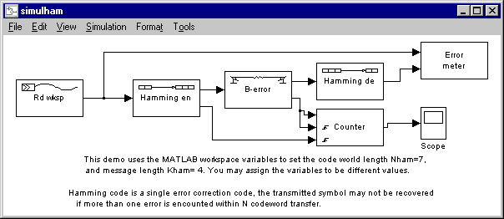

☺ 10) Identifiez les différents blocs et regardez leurs paramètres en double clickant dessus.
Lancez la simulation par simulation/start.
Observez les fenêtres qui s'ouvrent. Au bout de quelques secondes arrêter la simulation par simulation/stop.

☺ 11) Paramétrer le taux d'erreur du canal pour qu'il soit juste égal à la capacité de correction du codeur de Hamming implanté. Lancer la simulation. Transmettez 1000 symboles. Donnez le nombre d'erreurs non-corrigées, le taux d'erreur après correction. Pourquoi toutes les erreurs n'ont elles pas été corrigées ?

☺ 12) Divisez par deux le taux d'erreur du canal et recommencez l'opération. Conclusion.

Codeur BCH
Fermez toutes les fenêtres SIMULINK de la précédente simulation.
- retaper blocvar pour réinitialiser les variables si vous les avez modifiées.
- taper simulbch cette commande ouvre le modèle SIMULINK suivant :

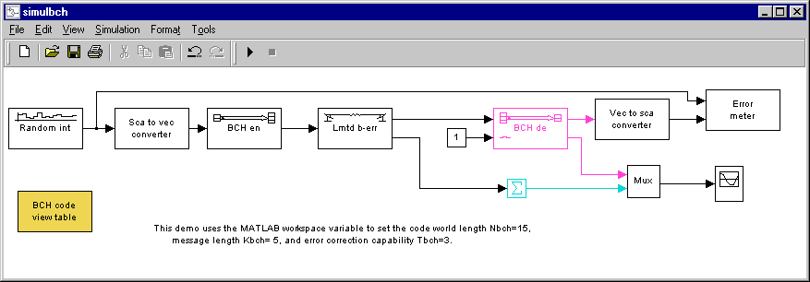

Ce modèle a un fonctionnement lègèrement différent du précédent, puisqu'ici, à la fois au niveau du codeur et du canal, on raisonne par blocs (vecteur). On aurait pu faire de même avec Hamming.

☺ 13) Identifiez les différents blocs et regardez leurs paramètres en double clickant dessus.
Lancez la simulation par simulation/start.
Observez les fenêtres qui s'ouvrent. Au bout de quelques secondes arrêter la simulation par simulation/stop.

☺ 14) En utilisant dans la fenêtre de commande MATLAB les bonnes fonctions, donner le polynôme générateur associé à ce codeur.

☺ 15) Le taux d'erreur du canal est ici donné par un vecteur indiquant la probabilité d'avoir 1, 2, 3 ... erreurs par mot-code. A quoi est initialisé ce taux d'erreur ? Lancer la simulation, après transmission d'environ 500 bits, quel est le nombre d'erreurs non corrigées ? Après avoir mis à 0,9 la probabilité d'avoir trois erreurs, relancer la simulation et observez les modifications. Commenter.

☺ 16) En faisant l'hypothèse que le taux d'erreur de la ligne est de 0,1, calculez à l'aide de la fonction pnr.m de la question 2) le vecteur de probabilité d'erreur P.
Paramétrer le canal de transmission avec ce vecteur, modifiez l'axe de l'oscillo en conséquence et lancer la simulation. Après 1000 symboles, combien n'ont pas pu être corrigés ? Commenter. Que proposeriez vous pour améliorer la situation ? Quelles seraient les conséquences ?

Codes convolutifs

Généralités
Les codes convolutifs sont des codeurs à mémoire qui utilisent les mot-codes déjà reçus pour corriger le mot-code courant. Ils sont définis par trois paramètres (N,K,M). N correpond aux nombres de symboles transmis lorsque K symboles d'informations sont codés. M indique le nombre de symboles mémorisés par le codeur.

Ci-dessous nous donnons le schéma de deux codeurs (2,1,2).
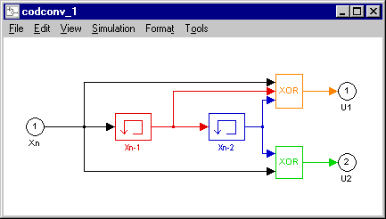 | 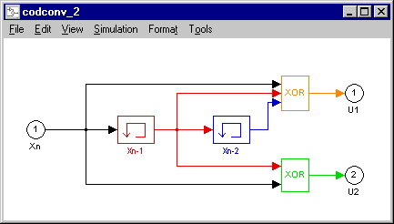
a) | b)
Les trois paramètres (N,K,M) ne suffisent donc pas à définir complètement un codeur convolutif, il faut donc définir sa fonction de transfert. Celle-ci peut être sous la forme d'un schéma bloc ou d'une matrice de transfert qui elle même peut être sous-forme binaire, octale ou d'état. En utilisant MATLAB et SIMULINK, il est possible de passer d'une forme à l'autre.
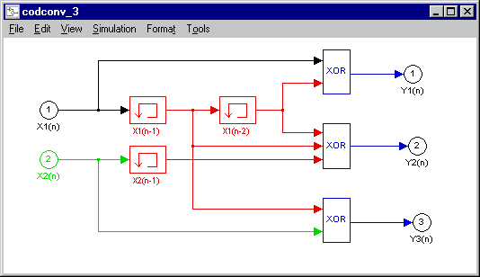
La figure ci-dessus donne le schéma d'un codeur convolutif (3,2,2). Ce codeur est légèrement plus complexe que les précédents car il code les symboles d'informations 2 par 2. Chaque fois que 2 symboles renrent dans le codeur, 3 symboles en sortent.

La relation entre Y₁ et (X₁,X₂) est donnée par :
Y₁(n)=1*X₁(n) + 0*X₁(n-1) + 1*X₁(n-2) + 0*X₂(n) + 0*X₂(n-1) + 0*X₂(n-2) (10)
Cette relation peut être mise la forme matricielle binaire ou octale suivante :
$G_{1}=\left[\begin{matrix}1 & 0 & 1 \\ 0 & 0 & 0\end{matrix}\right]≈\left[\begin{matrix}5 \\ 0\end{matrix}\right]$ (11)
La première ligne donne les relations entre Y₁ et X₁, la deuxième entre Y₁ et X₂. La première colonne correspond à l'instant n, la deuxième à n-1 et la troisième à n-2.
On donne dans (11) l'expression binaire et octale, cette dernière étant obtenue en sommant les lignes et en considérant que l'élément d'une colonne i est associé au poids 2^{i-1}.

☺ 17) Donnez les équations reliant Y2 et Y3 aux sorties ainsi que les deux matrices associées.

La matrice de transfert associé à un schéma de codage convolutif n'est autre que la concaténation des matrices associées à chacune des sorties. Elle a donc une taille de K lignes et (M+1)*N colonnes. Cette matrice est nécessaire pour appeler les fonctions de codage et décodage : encode et decode.

☺ 18) Le schéma de ce codeur est contenu dans codconv_3. En utilisant la fonction MATLAB sim2gen et oc2gen vérifiez vos réponses à la question précédente.

Du schéma bloc au codage
Nous allons ici définir un codeur convolutif et écrire un fichier de commande pour coder/décoder une série de symboles. Nous travaillerons sur l'exemple vu en cours qui correspond au schéma a) page 6.

Schéma bloc du codeur
En tapant convolutif vous ouvrez la fenêtre suivante.
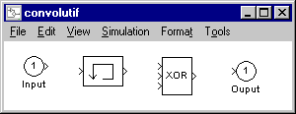
☺ 19) Dans cette fenêtre, dessiner le codeur convolutif correspondant au schéma a) page 6 et enregistrez votre schéma. Pour cela, vous utiliserez le copier/coller et le bouton gauche de la souris pour relier les blocs entre eux. Profitez en pour découvrir la manipulation des blocs sous SIMULINK.

Codage /Décodage
Les opérations de codage peuvent se faire soit avec les fonctions encode et decode soit avec les fonctions convcode et viterbi. On préférera cette deuxième solution, les paramètres étant plus simples.
Dans tous les cas, on a besoin de la matrice de transfert associé à ce schéma que l'on peut calculer avec la fonction sim2gen.

☺ 20) Donner les équations entrée/sortie de votre codeur et la matrice de transfert associée.

☺ 21) Regrouper dans un fichier de commande MATLAB, la liste des commandes permettant de :
- trouver la matrice de transfert à partir du nom du schéma
- coder un message
- introduire une erreur
- décoder le message
- comparer avec le message transmis.
Pour tester votre codeur, tester le message vu en cours [11101000].

Remarque :
La fonction viterbi qui implante l'algorithme de Viterbi doit être appelée ainsi :
viterbi(c,G,D,0,Fig);
où G est la matrice de transfert, D l'intervalle de temps de recherche du chemin minimum, et Fig un numéro de figure dans laquelle sera tracé le treillis.

☺ 22) Pourquoi pour l'exemple du cours, la sortie du codeur donne 10*2 symboles ?

☺ 23) A partir de l'exemple vu en cours, vous allez introduire trois erreurs successives à partir du deuxième symbole sorti du codeur. Pour un intervalle de temps de recherche variant de 1 à 7, donnez le nombre d'erreurs après décodage et commentez. Vous pouvez analyser la valeur des différents paramètres retournés par la fonction viterbi.

Simulation
Dans la fenêtre de commande MATLAB, tapez tstconcd. La fenêtre de simulation suivante apparaît.
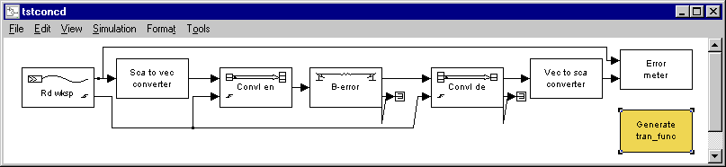
Elle permet de simuler le codeur suivant.
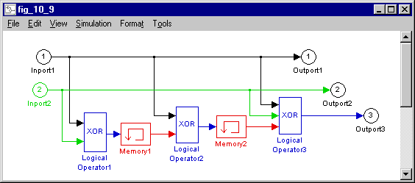
☺ 24) Quelles sont las caractéristiques N,K,M de ce codeur ? Si on traçait le graphe modélisant les états de ce codeur, combien y aurait-il d'états ? Combien de flèches partiraient de chaque état ?

☺ 25) Faites varier le taux d'erreur sur la ligne de 0,1 à 0,01 et observez le taux d'erreur au bout d'environ 200 symboles. Commentaires.

Annexe : SIMULINK

Généralités
SIMULINK peut être invoqué sous MATLAB par :
>> simulink
On aboutit à une fenêtre vide nommée 'untitled' qui est la fenêtre dans laquelle sera conçu et visualisé le système à étudier.

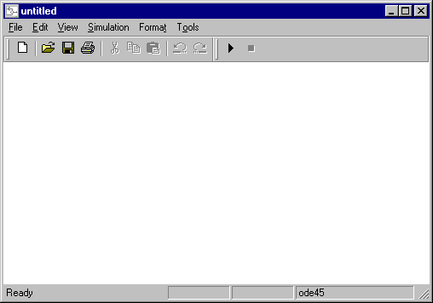 | 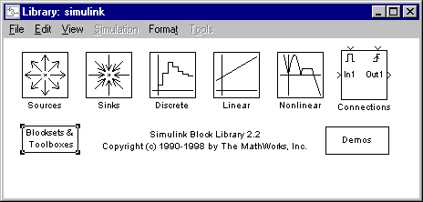
Une deuxième fenêtre 'Library: simulink' contient les différentes librairies SIMULINK installées :
- sources : générateurs de signaux (carré, sinus, ...)
- sinks : contient les blocs permettant de diriger des valeurs vers un oscilloscope, un fichier, ou l'espace de travail.
- discrete : modèles discrets
- linear : modèles analogiques linéaires
- non-linear : non linéarités (seuils, relais, ...)
- connections : blocs de connection (multiplexeur, dmux ...)
- blocksets & toolbox : accès au librairies des toolboxs installés
- demos : accès aux démonstrations simulink

En sélectionnant par un double clic, le bloc sources, on ouvre la librairie des sources. Cette fenêtre contient des blocs qui vont permettre de simuler différents types de sources.

On peut cliquer sur le générateur de sinusoïde et en maintenant appuyé aller le poser sur la fenêtre 'untitled'. Là, un double clic permet d'accéder à la configuration du générateur de sinusoïdes.

Annexe : Simulink Communication Toolbox
L’ensemble des fonctions du Toolbox Communication est accessible sous forme de blocs via SIMULINK. Les blocs sont regroupés par thème selon le schéma suivant.
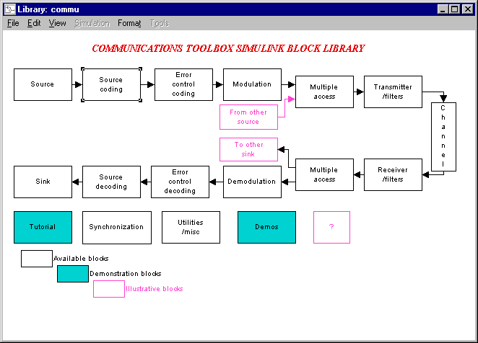
Dans ce TP, nous aborderons uniquement l'aspect contrôle d'erreur. En double cliquant sur la boite 'error control coding', on arrive à la fenêtre suivante.
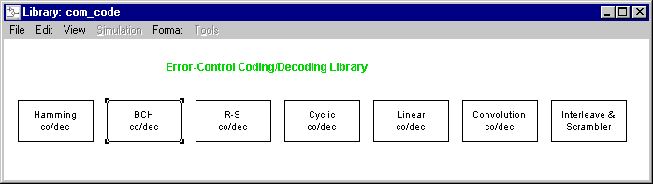
A partir de cette fenêtre , on accedera au blocs Hamming, BCH et Convolution ce qui va nous donner respectivement les fenêtres suivantes. A partir de là, on peut soit lancer des démonstrations, soit prendre des blocs élémentaires pour construire un schéma bloc.
